Сабақтың тақырыбы: Тіктөртбұрыштың ауданын табу. Шаршының ауданын табу. |  |  | Мұғалімнің аты-жөні: Бейсенгзина Р.К  Күні: 06.12.18
СЫНЫП: 4«Д » |  | Қатысқан оқушылыр саны:25 | Қатыспаған оқушылар саны:0
Сабақ негізделген оқу мақсаттары |  | Оқушылардың есептерді өз бетінше шығару іскерліктерін қалыптастыру.
Сабақ мақсаттары |  | Шаршының ауданын табуға есептер шығару. Жазбаша бөлу ,көбейтуге тапсырмалар орындау. Оқушылардың жылдам есептеу дағдыларын жетілдіру. Уақытты дұрыс пайдаланып,үнемді ,тиімді пайдалануға үйрету.  Барлық оқушылар  Ауданға берілген есептерді шығарады. Ауданын,енін,ұзындығын табуға арналған есептерді шығарудың жолдарын біледі. Көбейту мен бөлуді жазбаша тәсілмен шығара алады.
Бағалау критерийі |  | Жеке, жұптық, топтық тапсырмаларды орындай алады.  Сабақ барысында тыңдаушының назарын өзіне аудара алады.
Тілдік мақсаттар |  | Оқушылар:  •көбейту мен бөлудің орындалу мəнін түсіндіре алады.  Пəндік лексика жəне терминология:  Көбейту, көбейткіш, көбейтінді, көбейтіндінің мəні.  Диалог/жазбаша жұмысқа қажетті пайдалы фразалар топтамасы Талқылау:  Сандардың əрқайсысы нені білдіретінін түсіндір.
Негізгі сөздер мен тіркестер |  | Аудан,шаршы,, алыстау,қуып жету,артта қалу, уақыт параллель перпендикуляр.
Пәнаралық байланыс |  | Музыка, қазақ тілі.
АКТ қолдану дағдылары |  | Интербелсенді тақта, видеоролик
Бастапқы білім |  | Кітапта берілген тапсырмаларды ауызша оқып, түсіндіріп береді.
Сабақтың жоспары
Жоспарланған кезең | Жоспарланған іс-әрекет |  |  | Ресурстар
Сабақтың басталуы  1 минут  2 минут | Ұйымдастыру кезеңі.  Үш тілде амандасу  Армысың алтын күн  Армысың асыл жер  Армысың жан досым  Жылуға жылу шашайық  Здравствуй солнце золотое  Здравствуй небо голубое  Здравствуй воздух и вода  Здравствуй мои друзья  Goodmorning. Good morning.  Good morning to you  Good morning. Good morning.  I love to see you!  Психологиялық ахуал қалыптастыру: 1 минут  Қолымызды кеудемізге қойып,  қазақша 4-тің көбейту кестесін айтқызу.  орысша 5-тің көбейту кестесін айтқызу. Хормен  Топтарға бөлу. «Қызықты фигуралар» 1 минут  Әр түрлі фигураларды таңдап алу арқылы топқа бөлінеді.  Топ ережелерін еске түсіру.Орындарына отырады. |  |  | 3 тілде сәлемдеседі  Түрлі- түсті геометриялық фигуралар арқылы топқа бөлу.  ( қима қағаздар)
Жаңа білім  2 минут | 1  «Миға шабуыл» әдісі.  Қызықты сұрақтар:  1.12 айдың ортақ атауы. / жыл/  2.Жаздың екінші айы қалай аталады? / шілде/  3.4 шығу үшін қай санды 2- ге бөлеміз? /8/  4.Жылдың ең қысқа айы қалай аталады? / ақпан/  5.Алма ішін тесті, өзіне пәтер тапты. / құрт/  6.Кейде бестік алатын, кейде бұрышқа тұратын бөлме. / сынып/  7.Тілі жоқ төреші. /таразы/  8.Бір есек 10 кг қант, екінші есек 10 кг мақта әкеле жатыр. Қайсысының жүгі ауыр? / тең/  9.Бос қапта неше жаңғақ бар? / 0 /.  10. 1 кг мақта ауыр ма, 1 кг темір ауыр ма? / тең/ |  |  | Слайд
1-қадам  Білу, түсіну,білімдерін еске түсіру. | Топпен жұмыс  1- Шаршы тобы  2-Үшбұрыш тобы  3- Тіктөртбұрыш тобы  4- Көпбұрыш тобы  4-топқа 4 теңдеу беріледі.  14*а=7938-98 х* 32= 3136 х*62=2442 732/с=4
Өздері бір-бірін бағалайды. | Бас бармақ әдісімен бағалау.
Түсіну  11 минут  Тақтамен жұмыс | Кітаппен жұмыс.  Формуланы тақтаға жазу,еске түсіру.  S-аудан  Р-периметр |  |  | Маркер.  А3 қағаз  А4 қағаз  Түрлі-түсті бояу
Қолдану | Топпен жұмыс:  1-топ  2-топ  3-топ  4- топ  Бағалау. Топтар бірін бірі 3 шапалақ әдісі арқылы бағалайды.  2 тапсырма.  Жұптық тапсырма  ( 3500*2)*5= 4*(1261*5)=  125*(21*8)= 25*(3420*4)=  Бағалау. Бірінің жұмысын бірі бояу арқылы бағалайды.
Сергіту  1 минут | Сергіту сәті "Көңілді күн"  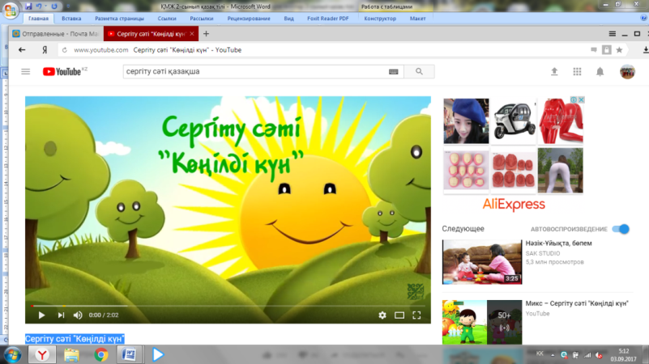 |  |  | видеожазба
3 минут | 3 тапсырма  Дәптермен жұмыс. Ұжымдық жұмыс  Жұмыс дәптеріндегі №7 тапсырма орындалады  9 тапсырма  Жекелей жұмыс  Амалдарды орындау  60м/мин/2= 300км/сағ *10= 10000км/сағ/100=  90км/сағ /15= 3м/мин*20= 150м/с*10= |  |  | Жұмыс дәптері
Сабақты бекіту  5 минут | «Сиқырлы күн »  «Сиқырлы күннің » сұрақтарына жауап бере отырып, күнімізді жарқырату керекпіз.  - Аудан деген не ?  Ауданды қалай табамыз?  Ауданды қалай белгілейміз ?  - Формуласын жазып жазып және оқи аласыңба?  - Міне балалар күніміз жарқырады. |  |  | «Сиқырлы күн »
Сабақтың соңы  1 минут | Кері байланыс. Желкенді кеме  - Егерде бүгінгі сабақты түсінсең желкенді «жасыл» түске боя .  - Егерде сабақты түсініп, ойыңа толық сенімің болмаса желкенді «көк» түске боя.  - Егер сабақты толық түсінбесең, желкенді «қызыл» түске боя .  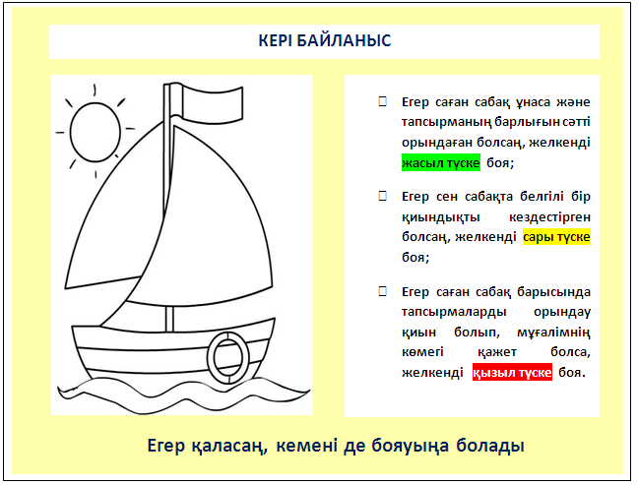 |  |  | Кеменің суреті
Үйге тапсырма: мазмұндау.
Саралау – Сіз қосымша  көмек көрсетуді қалай  жоспарлайсыз? Сіз  қабілеті жоғары  оқушыларға тапсырманы  күрделендіруді қалай  жоспарлайсыз? |  | Бағалау - Оқушылардың  үйренгенін тексеруді  қалай жоспарлайсыз? |  | Пəнаралық байланыс  Қауіпсіздік жəне еңбекті  қорғау ережелері  АКТ-мен байланыс  Құндылықтардағы  Байланыс
Рефлексия  Сабақ / оқу  мақсаттары  шынайы ма?  Бүгін оқушылар  не білді?  Сыныптағы ахуал  қандайболды?  Мен жоспарлаған  саралау шаралары  тиімді болдыма?  Мен берілген  уақыт ішінде  үлгердімбе? Мен  өз жоспарыма  қандай түзетулер  енгіздім жəне  неліктен? |  | Төмендегі бос ұяшыққа сабақ туралы өз пікіріңізді жазыңыз. Сол ұяшықтағы сіздің сабағыңыздың тақырыбына сәйкес келетін сұрақтарға жауап беріңіз.
Қорытынды бағамдау
Қандай екі нəрсе табысты болды (оқытуды да, оқуды да ескеріңіз)?
1:
2:
Қандай екі нəрсе сабақты жақсарта алды (оқытуды да, оқуды да ескеріңіз)?
1:
2:
Сабақ барысында мен сынып немесе жекелеген оқушылар туралы менің келесі сабағымды
жетілдіруге көмектесетін не білдім?

